NEFF Franck Marseille, le 23 novembre 2023
Secrétaire départemental
07.62.54.13.13

A Mesdames et Messieurs les Inspecteurs de l’Education Nationale,
A Mesdames et Messieurs membres de l’équipe d’évaluateurs,

Objet : Evaluation d’école de l’EE…

Mesdames et Messieurs les Inspecteurs de l’Education Nationale,
Mesdames et Messieurs membres de l’équipe d’évaluateurs,

Nous sommes mandatés par (un membre de) l’équipe pédagogique de l’école….. qui a été informée par vos soins, à de multiples reprises, de la poursuite de leur évaluation d’école, alors que les collègues ont clairement exprimé, d’une manière individuelle ou collective, à chaque fois, le fait qu’ils n’étaient pas volontaires pour cette année scolaire. L’équipe d’évaluateurs a d’ailleurs contacté les collègues pour exiger le rapport d’évaluation à une date précise et pour indiquer la date de visite des évaluateurs et les modalités.
Nous vous demandons que leur choix soit entendu et respecté et donc que cesse toute demande hiérarchique et institutionnelle à propos de l’évaluation de leur école.

Comme indiqué à Monsieur le Directeur Académique lors de nos audiences du vendredi 15 septembre 2023 et du jeudi 9 novembre 2023, il apparaît :
• qu’aucun nouveau texte réglementaire n’encadre aujourd’hui les évaluations d’école. Les évaluations d’école ne peuvent être considérées que comme une « proposition » émise par le Conseil d’Évaluation de l’École et ne revêtent pas de caractère obligatoire,
• que la participation à une évaluation d’école ne figure pas dans les obligations réglementaires de service d’enseignants du 1er degré. À ce titre, les « propositions » de découpage des 108h annualisées ou de journées banalisées pour tenter de convaincre les collègues contreviennent au cadre réglementaire de nos ORS,
• que rien dans les obligations réglementaires de service des enseignants du 1er degré ne permet d’imposer de mettre en œuvre une « auto-évaluation », qui plus est avec les parents d’élèves, les élèves, les personnels municipaux, les « partenaires » ou les élus locaux, ni de supporter une « évaluation externe »,
• que, très loin de l’actualisation des projets d'école, nous considérons que l’évaluation d’école s’apparente ni plus ni moins à un audit d’entreprise privée chargé de renforcer la tutelle des collectivités territoriales,
• que les équipes n’ont en aucun cas besoin de s’autoévaluer et moins encore d’être évaluées par les multiples partenaires pour parvenir à dresser la liste des besoins et à lister leurs revendications, seules à même de déterminer les meilleures conditions d’enseignement et par voie de conséquence, une meilleure réussite des élèves.

Aussi, si des équipes pédagogiques ou des collègues de manière individuelle décident de ne pas se porter volontaires, elles sont tout à fait dans leurs droits statutaires et réglementaires.

Au regard de tous ces éléments, le SNUDI FO 13, vous réitère sa demande de bien vouloir respecter le choix de (du membre de) l’équipe pédagogique de l’école…..de ne pas être volontaire pour participer à l’évaluation de leur école cette année scolaire et par conséquent de leur permettre de bénéficier des 18h d’animations pédagogiques de leur choix.

D’une manière générale, le SNUDI FO 13 soutiendra chacune des équipes et des collègues concernés et engagera des recours juridiques si des pressions ou des sanctions disciplinaires ou financières étaient décidées par l’Administration.
Nous vous informons cependant que Monsieur le Directeur Académique nous a indiqué lors de notre audience du jeudi 9 novembre qu’aucune sanction n’était possible, du moment où chaque enseignant respecte ses obligations réglementaires de services (24h d’enseignement sur 36 semaines + 108h annualisées).

Restant à disposition pour en discuter, je vous prie d’agréer, Mesdames et Messieurs les Inspecteurs de l’Education Nationale, Mesdames et Messieurs membres de l’équipe d’évaluateurs, l’assurance de ma parfaite considération.
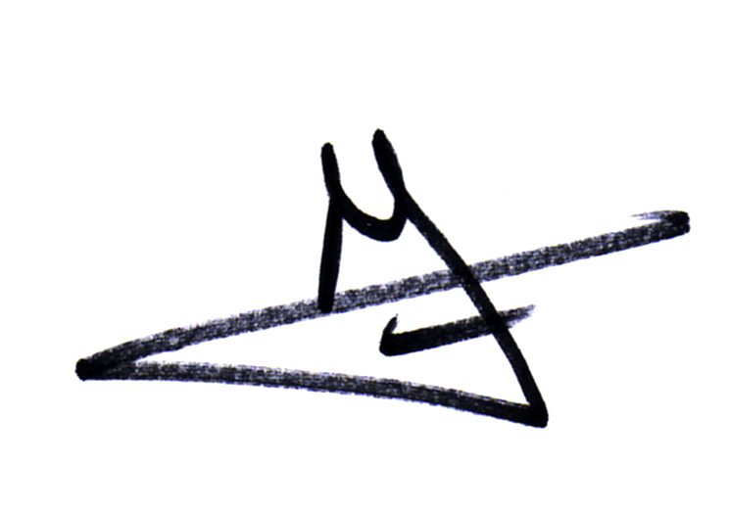
Franck NEFF
Secrétaire départemental

